Journée européenne des langues - 26 septembre 2014

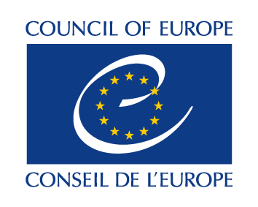

Journée européenne des langues : faire évoluer les mentalités et promouvoir la diversité

Strasbourg, 26.09.2014 – Afin de marquer la Journée européenne des langues, le Secrétaire Général Jagland a fait la déclaration suivante :
« Le 26 septembre, nous célébrons la grande diversité linguistique de l’Europe : prenons un instant pour nous souvenir des mots d’Antoine de Saint-Exupéry, qui disait que la langue est souvent source de malentendus. La langue peut, en effet, être utilisée comme une arme, comme un moyen de discrimination et d’humiliation.
Ensemble, nous pouvons faire en sorte que les langues, plutôt que d’être la source de malentendus, constituent la clé du dialogue interculturel et du respect mutuel. Pour ce faire, nous devons faire évoluer les mentalités et promouvoir la diversité.
Le Conseil de l’Europe fait preuve d’un engagement fort pour toutes les langues de l’Europe : notamment à travers son travail relatif à la protection des langues régionales ou minoritaires, par le développement de normes communes pour l’enseignement et l’évaluation des compétences linguistiques, et en apportant son soutien aux Etats pour mettre en œuvre des approches inclusives dans l’éducation aux langues.
Ainsi, en célébrant aujourd’hui la Journée des langues, à Strasbourg, à Graz avec le Centre européen pour les langues vivantes, et par le biais des nombreux événements novateurs qui ont lieu dans toute l’Europe, saluons le rôle majeur que jouent les langues pour contribuer à construire et à maintenir des sociétés tolérantes, pacifiques et inclusives. »
***
Pour en savoir plus sur la Journée européenne des langues et les centaines d’événements qui se déroulent sur tout le continent, veuillez consulter : www.coe.int/jel.
Information générale sur la Journée
La Journée européenne des langues vise à encourager l’apprentissage des langues à travers l’Europe.
A l’initiative du Conseil de l’Europe, la Journée européenne des langues est célébrée chaque année, le 26 septembre, depuis l’Année européenne des langues en 2001.
Les objectifs spécifiques de la Journée sont :
- de sensibiliser le public à l’importance de l’apprentissage des langues, afin de favoriser le plurilinguisme et la compréhension interculturelle ;
- de promouvoir la grande diversité linguistique et culturelle de l’Europe ;
- d’encourager l’apprentissage des langues tout au long de la vie, que ce soit à l’école ou en dehors.
Le site dédié à la Journée est disponible en 28 langues ; et en 2013, plus de 620 événements ont été enregistrés dans le calendrier en ligne. Ce chiffre ne représente qu’une petite partie des activités qui se déroulent en Europe et au-delà autour du 26 septembre et qui sont principalement organisées par les écoles, les universités, les associations et les instituts linguistiques et culturels.

